**Всеядные козы едят гайки, шины и сигареты.**

**Чем же все-таки их кормить?**

*Козы известны тем, что едят все, от шин до деревянных досок и даже металлических банок. Есть ли какие-то материалы или предметы, которые при переваривании могут стать серьезной угрозой для здоровья ваших коз? Что можно и что нельзя есть козам?*

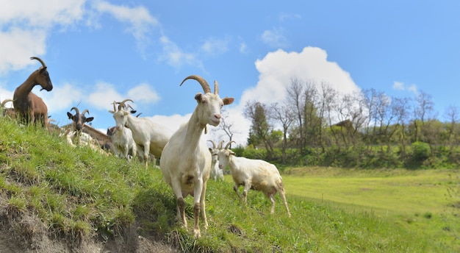

Козы больше бродят, чем пасутся, а это означает, что они предпочитают поедать растительность в виде веток, листьев, кустарников и коры – или всего, что смогут найти на уровне своих глаз. Козы вполне безопасно могут есть фрукты, овощи и цельнозерновые продукты в умеренных количествах. Но на свете есть множество вещей, которым не место в желудках ваших коз. Эти предметы вызовут у них проблемы с пищеварением и ненужную боль.

У всех животных есть определенные диетические потребности, и козы не являются исключением. Это травоядные жвачные животные, а значит, их пищеварительная система специализирована для переваривания растений, особенно с высоким содержанием клетчатки. Козы часто жуют жвачку или отрыгивают содержимое желудка и пережевывают его снова. Желудок у коз четырехкамерный, а пищеварительный тракт дополнен слепой кишкой – это помогает козам расщеплять грубый корм на питательные вещества, необходимые их телам для выживания и процветания.

Козы, как уже было сказано, ищут пищу на уровне глаз, а выискивают ее в траве. Из-за этого козы, как правило, предпочитают листья, ветки, кустарники и сорняки, а не низкорослую пастбищную травку, которую выбрали бы овцы. Благодаря этой склонности козы являются одним из немногих домашних животных, способных жить в лесу.

В загон для коз хорошо бросать ветки после обрезки деревьев: козы очень любят этот вид корма. При этом следует остерегаться ядовитых для коз растений.

**Что можно козам**

Имейте в виду, что рацион ваших коз должен преимущественно состоять из растительности (листьев и веток деревьев и кустарников) и грубых кормов в виде сена или пастбищной травы. Но чем вы можете подкармливать животных в качестве лакомства? Вот список безопасных продуктов:

*Фрукты*

Яблоки – отличный источник углеводов, витаминов и клетчатки, они станут хорошим подспорьем для рациона ваших коз. Отличный способ сделать поедание яблок еще более увлекательным для коз — нарезать яблоко на кусочки и разложить их вокруг загона, чтобы козы потратили на поиски некоторое время. Это способствует естественному поведению при кормлении. У коз не так много дел в течение дня, поэтому игра в охоту за лакомством не только приносит больше питательных веществ в их рацион, но стимулирует их мозг и помогает предотвратить скуку.

Бананы — еще один отличный выбор для коз. Это богатый источник калия и некоторых витаминов, и козы могут съедать его вместе с кожурой. То же самое касается апельсинов и грейпфрутов. Кроме того, в мягкой текстуре бананов отлично можно прятать таблетки и капсулы и давать их больным животным.

Черника, малина и клубника богаты несколькими витаминами, минералами и антиоксидантами. Абрикосы и персики – хорошие источники витаминов и железа (но не давайте их козам вместе с косточками. Их козам есть нельзя). Виноград и киви богаты витаминами и клетчаткой.

Все эти фрукты – прекрасные варианты угощения для ваших коз в умеренных количествах, к тому же, их можно легко разложить по двору, чтобы козы тратили время на поиски. Помните, что во всех фруктах много сахаров, поэтому их следует давать только в качестве стимула для кормления, а не в качестве значительной части рациона.

*Овощи*

Овощи обычно полезнее для коз, чем фрукты, благодаря более низкому содержанию сахара и, как правило, более высокому содержанию питательных веществ. Хороший выбор овощей для коз включает тыкву, болгарский перец, салат, кабачки и огурцы. Все эти овощи тоже можно разрезать и спрятать вокруг загона для развлечения.

*Пшеница и зерновые*

Из-за того, как у коз устроен пищеварительный тракт, лучше не кормить их зернами тонкого помола. Гораздо лучше в корм пойдут цельные зерна ячменя, пшеницы и овса – опять же, только в меру. По тем же причинам можно очень ограниченно давать цельнозерновой хлеб.

**Продукты, которых следует избегать при кормлении коз**

Конечно, коза способна съесть, что угодно. Но это не значит, что она должна это есть. Вот список продуктов, которые нельзя давать козам.

*Орехи*

Опять же, здесь важна умеренность. Пара орехов – арахиса, миндаля или кешью козе не повредят. Но их нельзя давать козам в избытке, орехи не являются естественной частью козьего рациона, и слишком большое количество может вызвать проблемы. И раз уж нет жесткой причины кормить коз орехами, придерживаться фруктовой и овощной диеты будет самым мудрым выбором для здоровья кишечника и умственной стимуляции животных.

*Мясо*

Поскольку козы травоядные, им нельзя есть мясо. В отличие от плотоядных, у коз нет ни резцов, ни клыков для разрывания мяса: мясо не является естественной частью их рациона. Тела коз не приспособлены для переработки белка и других питательных веществ, содержащихся в мясе, и его употребление может вызвать проблемы с пищеварением и дискомфорт – или даже более серьезные проблемы. Есть много других вариантов угощений для ваших коз. Не пытайтесь кормить их сырым или вареным мясом.

*Металлы и другие непродовольственные товары*

Миф о том, что козы едят консервные банки и другие несъедобные предметы, частично основан на правде. Тот факт, что предмет несъедобен или не переваривается, не означает, что его нельзя проглотить. Козы, точно так же, как собаки, кошки или младенцы, иногда находят вещи, которых не знают, и едят их просто из любопытства или от скуки. Это опасное поведение, и его следует пресекать.

Лучший способ предотвратить это — держать ненужные предметы вне досягаемости. Храните оборудование и другие вещи в местах, недоступных для ваших коз. Некоторые предметы, возможно, придется хранить в контейнерах, так как многие козы могут взбираться на полки. Храните вещи в другом помещении – только так можно быть уверенным в их сохранности от коз.

Регулярно проверяйте вольер ваших коз на наличие мусора. Убедитесь, что у них всегда есть доступ к здоровой пище, чтобы они не ели ничего странного просто от голода или скуки.

Очень важна для коз и правильная умственная стимуляция. Часто у сельскохозяйственных животных нет возможности проявлять свое естественное поведение. Животным на ферме, правда, в этом плане немного легче, чем домашним, но жить в четырех стенах— это не то же самое, что жить на свободе в дикой природе. Имея доступ к большому количеству качественного корма, ваши козы должны быть заинтересованы; нельзя давать им скучать – так они обязательно примутся есть то, что не следует. Добавьте в загон для коз игрушки и интересные безопасные предметы, чтобы животным было чем заняться.

**Другие проблемные продукты**

Авокадо токсичен для жвачных животных из-за определенного компонента, называемого персином. Персин безопасен для человека, но может быть смертельным для коз. Избегайте любых частей авокадо в рационе коз.

Косточки и листья вишни содержат цианогенные соединения, которые в процессе пищеварения превращаются в цианид. На всякий случай полностью избегайте побегов вишен для своих коз.

Картофель содержит соланин – токсин, который есть в любых пасленовых растениях. В то время как человеку трудно съесть достаточно картофеля, чтобы небольшое количество соланина стало проблемой, пищеварительный тракт козы гораздо более чувствителен к этому яду. Избегайте клубней картофеля, его кожуры и листьев.

Шоколад содержит соединение под названием теобромин, ядовитое для коз. Никогда не давайте козам шоколад.

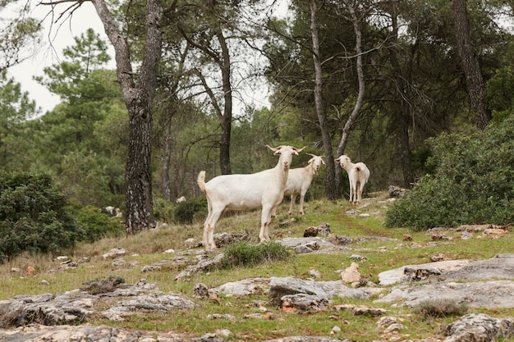

*Как узнать, съела ли ваша коза что-то опасное*

Внезапное изменение в поведении — это тревожный сигнал, на который следует обратить внимание. Проблемы с пищеварением могут стать опасными для жизни жвачных быстрее, чем у других животных, из-за того, как работает их пищеварительная система. Так что, если ваша коза внезапно стала вялой, не проявляет интереса к еде и/или стремится спрятаться в необычных местах, это может быть признаком того, что козе больно. Если видимых причин нет, вполне вероятно, что поведение связано с желудочно-кишечным трактом.

Покажите козу ветеринару, если вам кажется, что она съела что-то вредное. Если коза, действительно, проглотила что-то ядовитое, ветеринар может дать какой-то препарат, чтобы поглотить токсин, пока организм не усвоил его весь. Если коза съела что-то слишком большое, что не может пройти через ее кишечник, ветеринару, возможно, придется обсудить с вами хирургическое вмешательство или даже гуманное усыпление животного.

Пока вы поддерживаете своих коз на диете, состоящей преимущественно из сена, веток и пастбищной травы с небольшим количеством зерна и около 5% фруктов и овощей, пищеварительный тракт их будет работать хорошо.

[Материал подготовлен журналистами платформы "Своё Фермерство"](https://svoefermerstvo.ru/svoemedia/?utm_source=infopartner&utm_medium=refferal&utm_campaign=rassilka_dlya_infopartnerov)